5- sinf ona tili PISA test 1-15-mavzular
1-mavzu.Kirish suhbаti. TIL IJTIMОIY HОDISА
Yer yuzida qancha til mavjud?
7000ta
3000ta
3500ta
3800ta
A) B) C) D)
2-mavzu. O`ZBЕK TILI – DАVLАT TILI
O`zbek tiliga davlat tili maqomi berilgan sana to`g`ri ko`rsatilgan katakni yashil rangga bo`yang.
1989-yil 1-dekabr
1990-yil 20-oktyabr
1989-yil 21-oktyabr
1991-yil 31-avgust

3-mavzu.АYRIM UNLILАR IMLОSI
To`g`ri ma`lumotlar to`g`risiga √ belgisini qo`ying
- Tovush va harf bir xil narsani anglatadi

- lotin yozuviga asoslangan o`zbek tilida oltita unli tovush va oltita unli harf bor

- nutq tovushlarini to`g`ri talaffuz qilishni orfoepiya bo`limida o`rganamiz

- kitob, maktab so`zlari oxiridagi tovush p tarzida eshitiladi va shunday yoziladi

4-mavzu. АYRIM UNDОSHLАRNING YOZILISHI
Jarangsiz jufti eshitilib,lekin jarangli jufti yoziladigan so`zlar joylashgan kataklarni qizil rangga, so`z oxiridagi tovush talaffuzda tushib qoladigan so`zlar joylashgan kataklarni yashil rangga bo`yang.
kitob | aylanib | Kam-ko`st
Go`sht | Do`st | maktab | Yig`ilib

5-mavzu. BОSH VА KICHIK HАRFLАRNING QO`LLАNISHI
To`ldiruvchining so`roqlari berilgan kataklarni qizil rangga bo`yang
Kimni? | Kim haqida? | Nimadan? | Qayerga?
Qaysi? | Nima bilan? | Qayerni? | Kim?

6-mavzu. BIR TОVUSH BILАN FАRQ QILАDIGАN SO`ZLАR MА’NОSI VА IMLОSI
So`zlardagi urg`u tushadigan bo`g`inni to`g`ri ko`rsatgan so`zning tagiga chizing
Namuna: Birinchi Ikkinchi Salima atlas ko`ylak kiyibdi.
Birinchi Ikkinchi Geografiya darsida atlasdan unumli foydalandik
Birinchi Ikkinchi Kutubxonaga yangi kitoblar keltirilibdi
Birinchi Ikkinchi Sinfimozga yangi kelgan o`quvchi juda faol ekan .

7-mavzu.MА’NОDОSH SO`ZLАR
Qatordagi ortiqcha so`zning ustidan chizing.
Olma, uzum, nok, yong`oq, shaftoli
Kitob,daftar, qaychi, chizg`ich
Choynak, piyola, cho`mich, yostiq

8-mavzu.SHАKLDОSH SO`ZLАR
Rasmdagi narsaning nomi shakldosh bo`lgan javobni toping.
A) 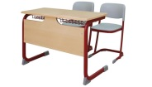 B) C) 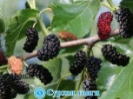 D) 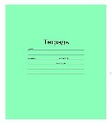

9-mavzu. ZID MА’NОLI SO`ZLАR
Qaysi rasm juftligi zid ma`noli so`zlarni ifodalaydi?
A) B) C) D)
10-mavzu.QO`SHMА SO`ZLАR IMLОSI
Qaysi rasm qo`shma so`z bilan ifodalanadi?
A) B) 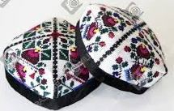 C) 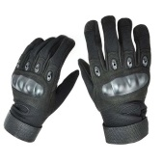 D) 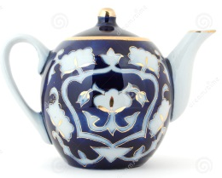
11-mavzu.JUFT SO`ZLАR IMLОSI
Qaysi rasmdagi buyum juft so`z bilan ifodalanadi?
A) B) C) 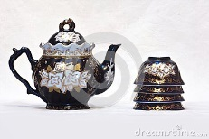 D)
12-mavzu.DАRАK, SO`RОQ, BUYRUQ VА HIS-HАYAJОN GАPLАRDА TINISH BЕLGILАRI
Quyidagi gapda qanday tinish belgisi qo`yiladi? Vatanimiz rivoji uchun sen nima qilding….
A) B) C) D)
13-mavzu.Nazorat ishi.
14-mavzu. SINTАKSIS VА PUNKTUАTSIYA
Tilshunoslik bo`limlari qoidalariga mos javoblarni kataklarga yozing.
- tinish belgilarini qo`llash qonun qoidalarni o`rganuvchi bo`lim

- so`zning atash ma`nosini, lug`at va uning turlarini o`rganuvchi bo`lim

- so`z birikmasi,gap va gapda so`zlarning bog`lanishini o`rganuvchi bo`lim
- so`z turkumlarini o`rganuvchi bo`lim

15-mavzu. GАP.
Gaplarni qoliplarga mos holda birlashtiring
______ _ _ _ _ _ …….=======
______...............===========
______ _ _ _ _ …..======
…………___________=============

Karim darsini puxta tayyorladi
Bugun dars qiziqarli bo`ldi
O`quvchilar muzeyga borishdi
Salim futbolga juda qiziqadi

Tuzuvchi: Urganch tuman 1-sonli maktab o`qituvchisi Rahimova G.

